Herbstzauber für Garten und Balkon
Ob im Beet oder in Töpfen und Kübel, überall beginnt nun das Umkleiden für das große Finale – und für die winterliche After-Show-Party.
(GMH) Den Sommer über herrscht im Garten das reinste Jetset-Leben: Stauden und Sommerblumen wetteifern miteinander um die größten Blüten und die schillerndsten Farben, es ist laut, es ist bunt und mitunter nimmt man die einzelnen Akteure in der allgegenwärtigen Opulenz gar nicht mehr richtig wahr.
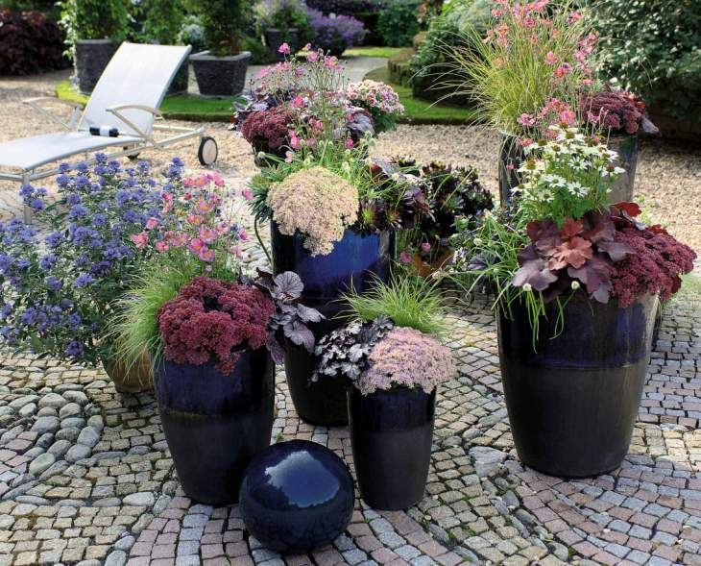

Bildnachweis: GMH

Bildunterschrift: Kompakt und luftig, breitwachsend und aufstrebend, gesetzt und spritzig – diese herbstlichen Kübelbepfanzungen vereinen Harmonie und aufregende Kontraste.

Bilddaten in höherer Auflösung unter:
http://www.gruenes-medienhaus.de/download/2016/08/GMH_2016_31_01.jpg

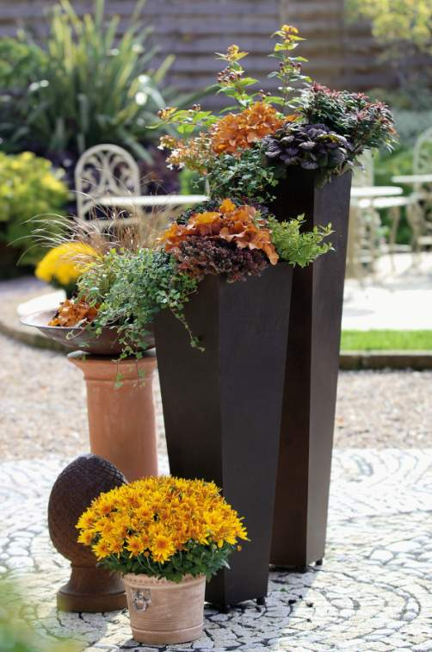
Gegen Ende des Sommers jedoch geht der optische Geräuschpegel langsam zurück, das Bunte, Grelle weicht leiseren, feineren Tönen und ein warmes Leuchten legt sich über die Welt und kündet vom herannahenden Herbst. Jetzt ist der richtige Zeitpunkt, um Garten, Balkon und Terrasse für die zweite Saison umzukleiden – die der Ruhe und der Harmonie.

Bildnachweis: GMH

Bildunterschrift: Bronzefarbene Akzente, ob durch Pflanzgefäße oder die Pflanzen selbst, stehen Herbstarrangements gut zu Gesicht. Je klarer die Gefäßform, desto abwechslungreicher darf die Bepflanzung ausfallen.

Bilddaten in höherer Auflösung unter:
http://www.gruenes-medienhaus.de/download/2016/08/GMH_2016_31_02.jpg

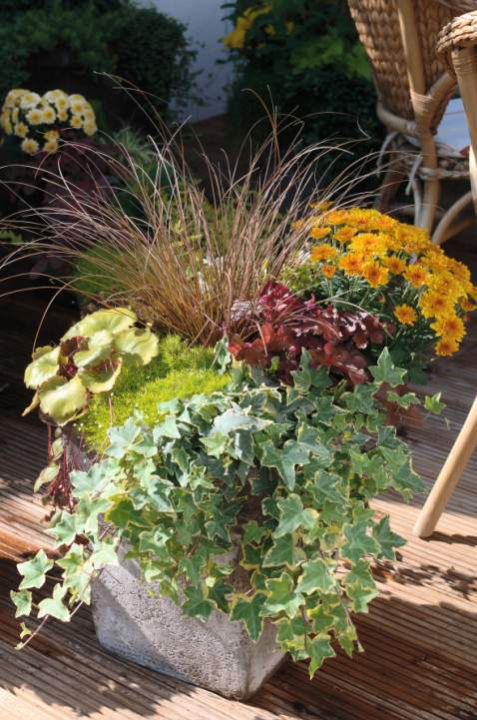
Das soll nicht heißen, dass es in den Beeten, Töpfen und Kübeln nun langweilig würde, ganz im Gegenteil, wie das abwechslungsreiche Sortiment der Herbstzauber-Kollektion beweist: Elegante Blattkünstler, anmutige Blütenschönheiten und dynamische Gräserstars ziehen mit ihrem Selbstbewusstsein und ihrer Präsenz jeden in ihren Bann, doch sie haben es nicht nötig, sich gegenseitig die Show zu stellen oder sich divenhaft zu gebärden.

Bildnachweis: GMH

Bildunterschrift: Stimmungsvoll auf wenig Raum: Die prächtige Chrysantheme ist hier nur eine von vielen Herbstschönheiten. Sternmoos, Efeu und Purpurglöckchen ergänzen sich perfekt in Wuchs und Farbe, dazwischen sorgt eine rostfarbene Segge für zusätzliche Dynamik.

Bilddaten in höherer Auflösung unter:
http://www.gruenes-medienhaus.de/download/2016/08/GMH_2016_31_03.jpg

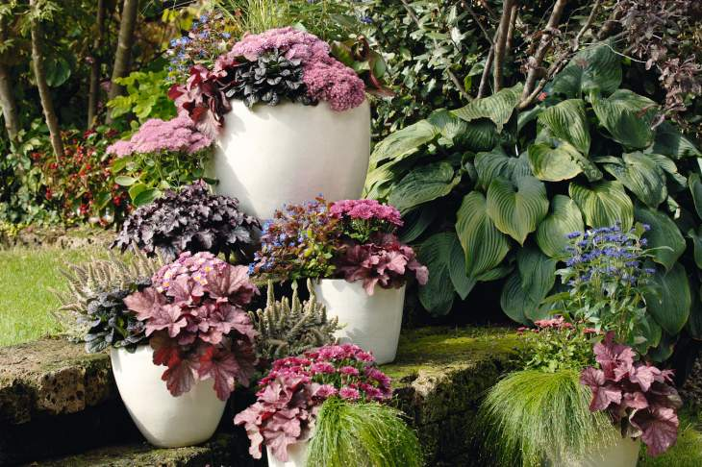
Sich ihrer eigenen Schönheit voll bewusst, unterstreichen sie die Vorzüge ihrer Pflanzpartner noch zusätzlich – wohl wissend, dass das Auge des Betrachters auch zu ihnen zurückkehren wird. Und zwar immer und immer wieder, denn die Herbstzauber-Pflanzen bleiben bis weit in den Winter hinein attraktiv – die einen, da sie ohnehin immer- oder wintergrün sind, die anderen, weil ihre Blütenstände auch im trockenen Zustand ausgesprochen anziehend wirken.

Bildnachweis: GMH

Bilddaten in höherer Auflösung unter:
http://www.gruenes-medienhaus.de/download/2016/08/GMH_2016_31_04.jpg

Bildunterschrift: Warme Purpurtöne, etwa von Purpurglöckchen, Fetthenne und Chrysanthemen, dominieren die elegante, über mehrere Gefäße verteilte Pflanzengesellschaft. Dazwischen setzen Bleiwurz und Bartblume Glanzlichter in leuchtendem Blau.

Die Fetthenne 'Herbstfreude' (Sedum-Hybride) beispielsweise begeistert mit fleischig-sukkulenten Blättern und schirmförmigen Blütentellern, die ihre Farbe im Aufblühen vom zartem weiß-grün zu kräftigem Purpurrot ändern und bei Bienen sehr beliebt sind. Sie bringen auch nach der Blütezeit Struktur in die Pflanzung, weshalb sie erst im nächsten Frühjahr zurückgeschnitten werden. Purpurglöckchen (Heuchera-Hybriden) wiederum begeistern den ganzen Winter über mit ihrem attraktiven Laub, das in zahlreichen Farbvarianten von leuchtendem Bernstein bis zu glühendem Burgunderrot erhältlich ist. Dazwischen erinnern Gräserfontänen wie etwa der grün-weiß gestreifte Segge 'Evereste' (Carex) an ein glitzerndes Silvesterfeuerwerk. Herbstzauber-Pflanzen sind aber nicht nur optisch echte Zauberkünstler: Die verschiedenen Arten sind so gut aufeinander abgestimmt, dass ein harmonisches und stilvolles Ergebnis garantiert ist. Noch nie war Pflanzplanung so einfach.

[Kastenelement]
---------------------
Einfach zu pflanzen, einfach zu pflegen
Alle Arten des Herbstzauber-Sortiments wachsen sowohl in der Sonne als auch im Schatten und gedeihen in normaler Blumenerde. Von August bis Oktober gepflanzt haben sie genügend Zeit, um vor dem Winter einzuwurzeln. Im Beet benötigen sie den Winter über keine Pflege, in Töpfen und Kübeln sollten Sie die Pflanzen an frostfreien Tagen regelmäßig gießen, da sie auch weiterhin Wasser verdunsten – einfaches Nachfühlen mit dem Finger zeigt, ob die Erde noch feucht oder bereits Nachschub notwendig ist. Die schönste Herbst- und Winterwirkung erzielen Sie durch dichtes Pflanzen. Tipp: Sollten einzelne Topfbewohner im nächsten Jahr zu groß werden, ziehen sie einfach in den Garten um und überlassen ihren Platz im Pflanzgefäß den nicht minder attraktiven Akteuren der Frühlingsflirt- oder Sommerlust-Kollektion.

